** **

**DEVOIR DE GEOGRAPHIE DP2 DE SEPTEMBRE 2022**

**Unité 2 : Changement climatique - vulnérabilité et résilience**

a) Étudiez la figure suivante, qui montre l'évolution du CO2 atmosphérique et de la température moyenne de surface depuis 1880.

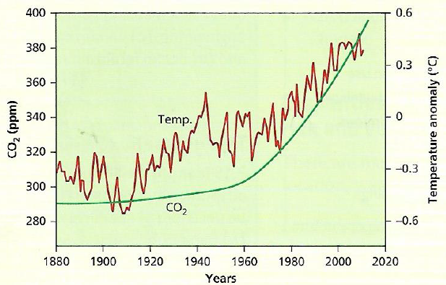

**i) Estimez** l'augmentation du C02 atmosphérique (ppm) entre 1960 et 2015. [1]

**ii) Estimez** le changement de température entre 1960 et 2015. [1]

**b) Dessinez** un schéma annoté pour montrer les principales caractéristiques de l'effet de serre. [4]

**c) i) Suggérez** une raison pour laquelle les prévisions concernant le changement climatique mondial varient. [2]

**ii) Expliquez** une cause naturelle du changement climatique. [2]

**d)** "Les impacts du changement climatique seront les plus importants pour les endroits à forte densité de population." **Dans quelle mesure** êtes-vous d'accord avec **cette** affirmation ? [10]

Devoir extrait de Oxford prepared, GEOGRAPHY

**BONNE CHANCE !**